अंतरराष्ट्रीय युवा दिवस

दिनांक: 12 अगस्त,2025

राजकीय महाविद्यालय मटौर के रेड रिब्बन क्लब के द्वारा शिरा गैर सरकारी संगठन के सौजन्य से अंतरराष्ट्रीय युवा दिवस के उपलक्ष्य पर एक जागरूकता अभियान चलाया गया जिसके तहत पहले महाविद्यालय प्रांगण से मटौर गुरुद्वारा तक रैली निकाली गई। महाविद्यालय प्राचार्य ने विद्यार्थियों को अंतर्राष्ट्रीय युवा दिवस की बधाई देते हुए उन्हें इस वर्ष युवा दिवस की थीम स्थानीय विकास लक्ष्यों और उससे आगे के लिए स्थानीय युवा कार्य पर जानकारी दी ।इसके बाद प्राचार्य ने हरी झंडी दिखाकर रैली को रवाना किया जिसमें विद्यार्थियों ने एड्स है जानलेवा बीमारी, इसे मिटाना है हमारी जिम्मेदारी, जन/ जन का है यही नारा, टी0 बी 0मुक्त हो देश हमारा" जैसे नारों से के साथ स्थानीय जनता,दुकानदाओं को इन गंभीर बीमारियों से बचने का संदेश दिया।
तत्पश्चात मटौर ग्राम पंचायत में विद्यार्थियों द्वारा एड्स, टी0बी0, रैगिंग जैसे गंभीर मुद्दों को लेकर एक नुक्कड़ नाटक प्रस्तुत किया गया। जिसके माध्यम से स्थानीय जनता को एच0आई 0वी 0 , टीबी के कारणों लक्षणों, रोकथाम के उपायों की जानकारी सांझा की गई व एच आई वी/ एड्स को रोकने में अपनी भागीदारी सुनिश्चित करने की शपथ दिलवाई गई। इस अवसर पर कांगड़ा सिविल अस्पताल से एच आई वी काउंसलर श्रीमती मीना जी, शिरा गैर सरकारी संगठन से श्री राम कुमार, निर्मला सूद, मटौर ग्राम पंचायत प्रधान कैप्टन निर्मल सिंह, स्थानीय महिलाएं, उपस्थित रहीं। इसके बाद महाविद्यालय एन0 एस0एस0इकाई द्वारा एंटी रैगिंग विषय पर शपथ सभी विद्यार्थियों को शपथ दिलवाई गई। ये समस्त कार्यक्रम रेड रिब्बन क्लब सदस्यों प्रो0अजय कुमार, प्रो0सुदेश कुमारी, प्रो0 राजलक्ष्मी के मार्गदर्शन में संपन्न हुआ।

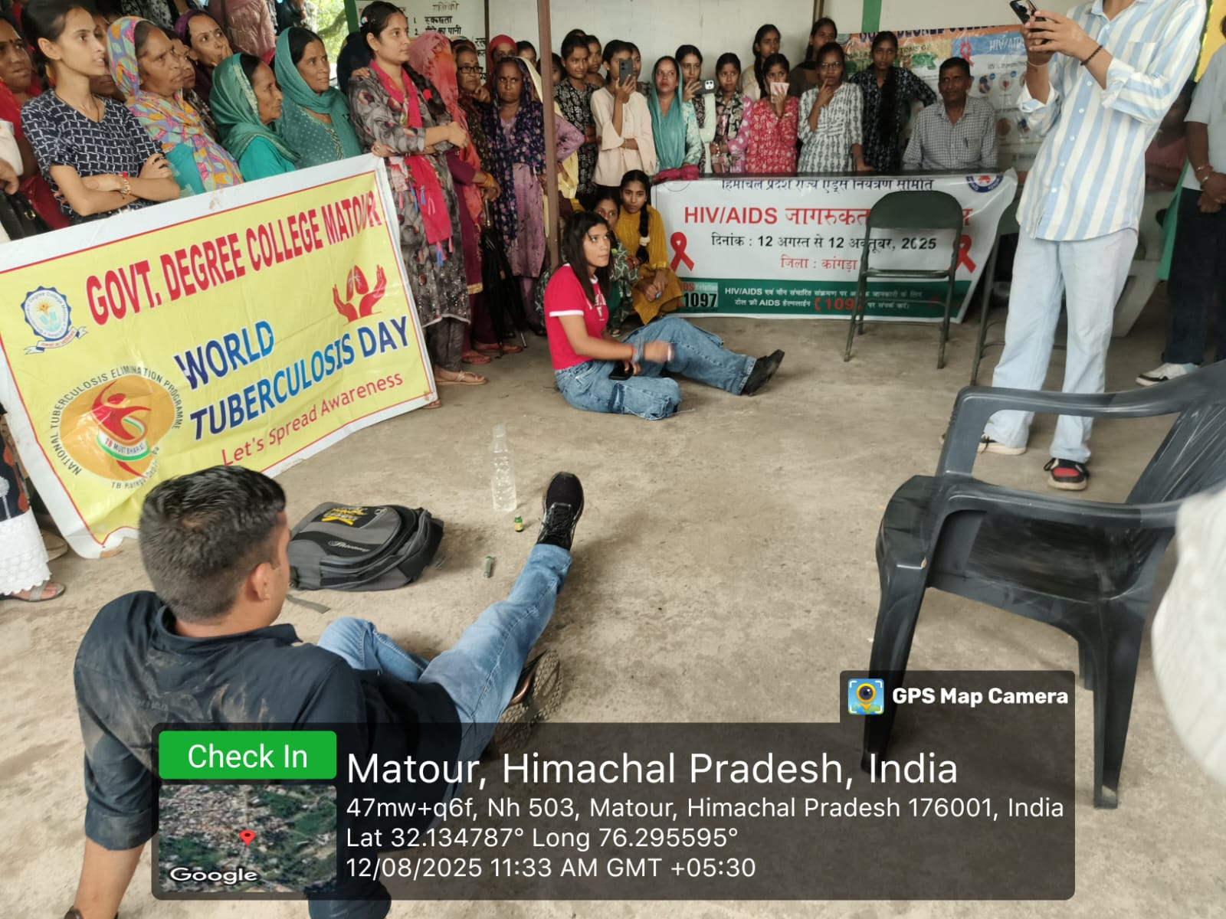

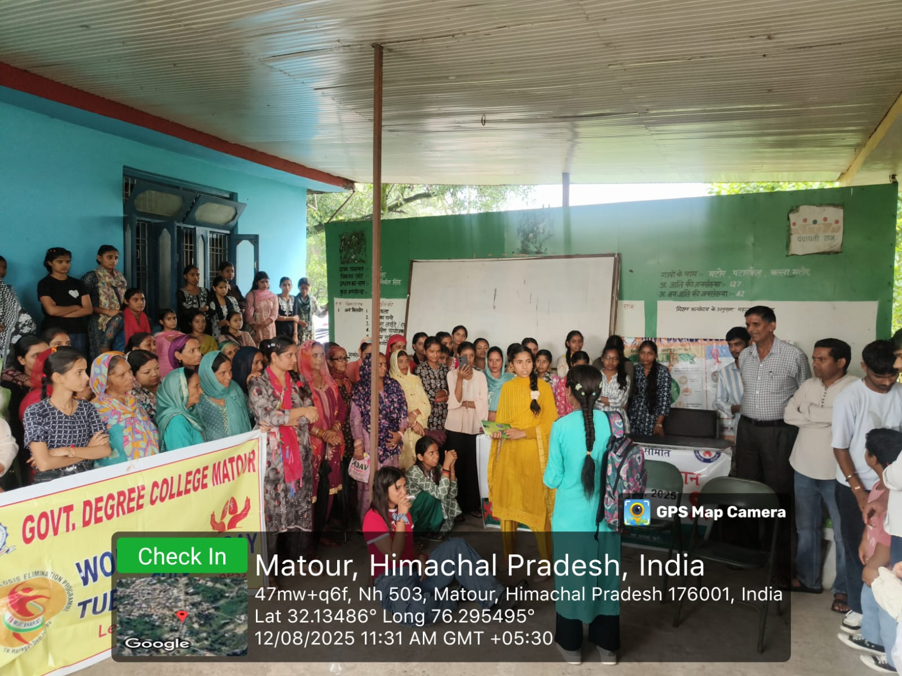

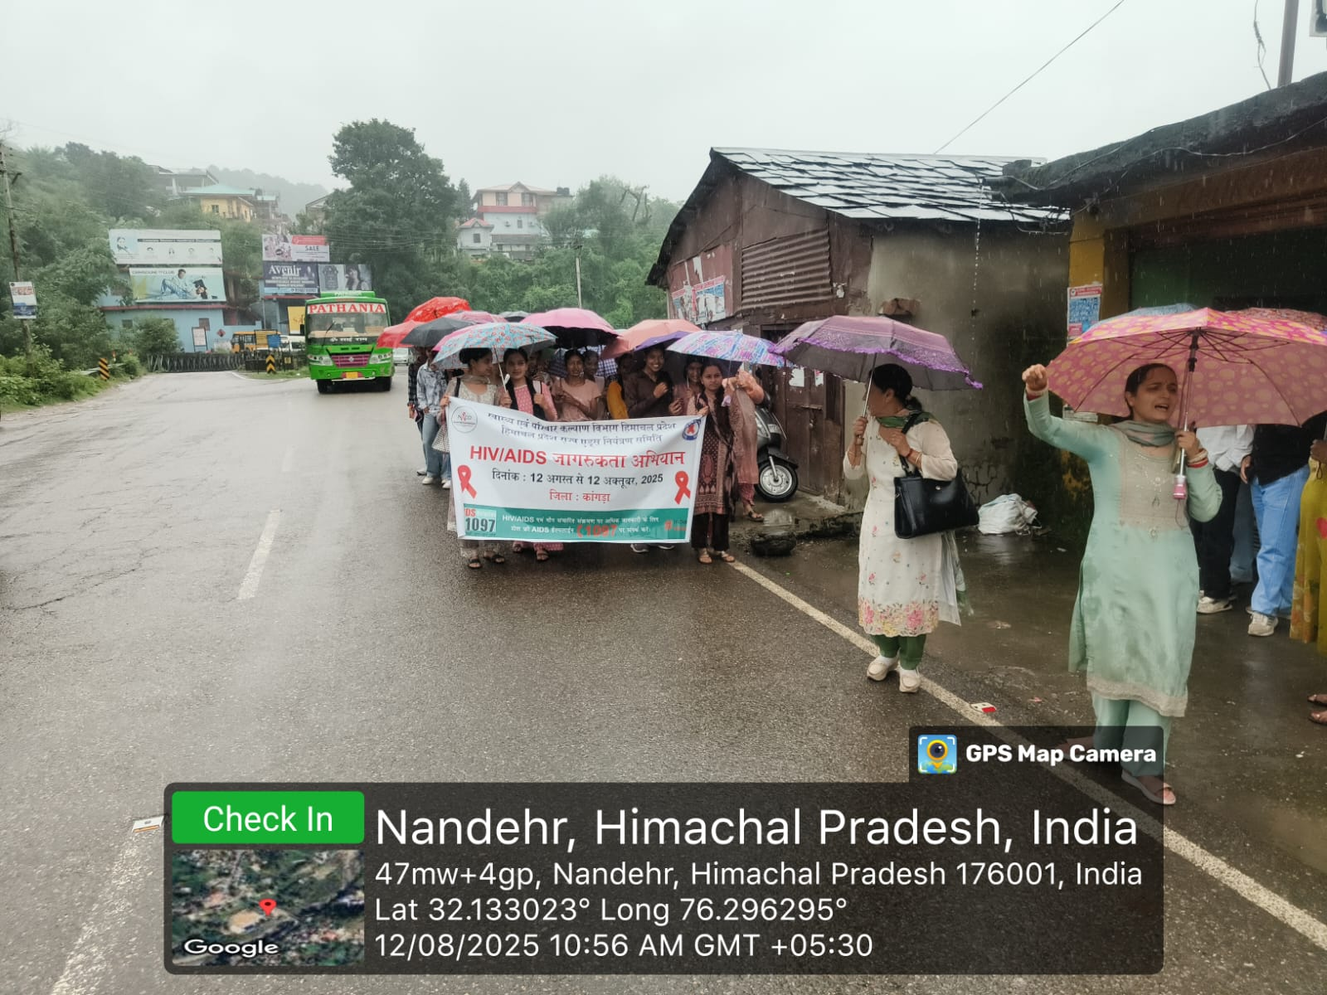

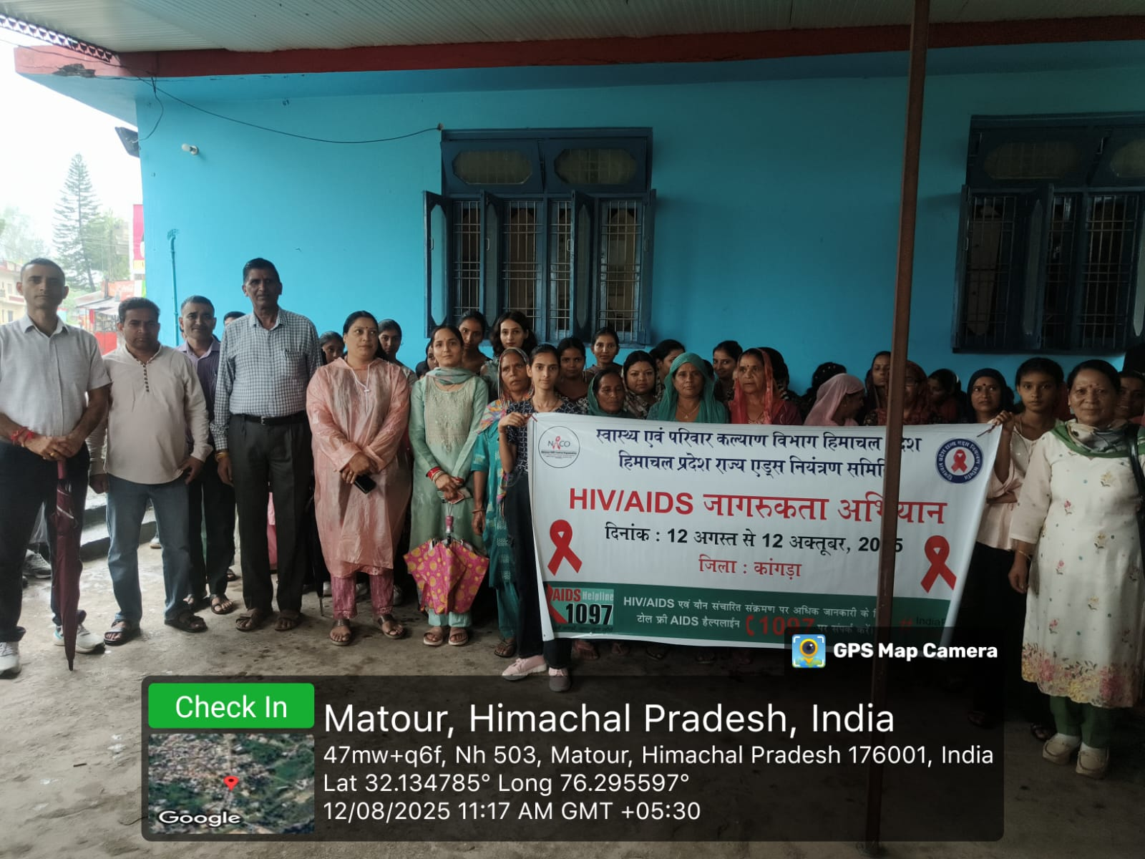

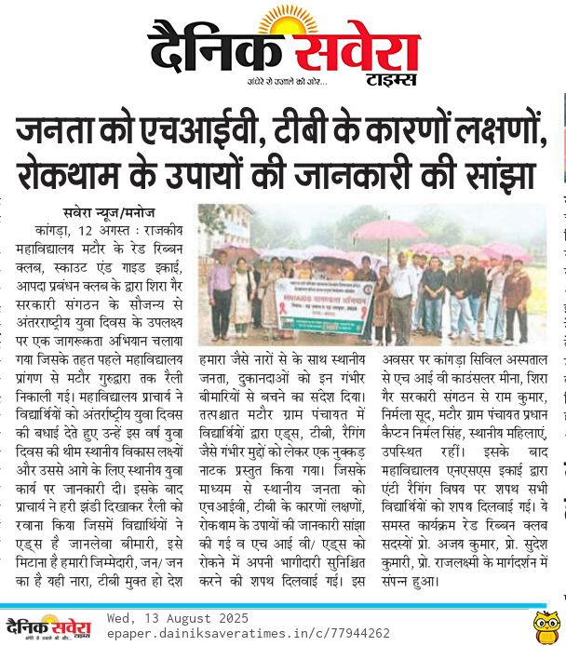

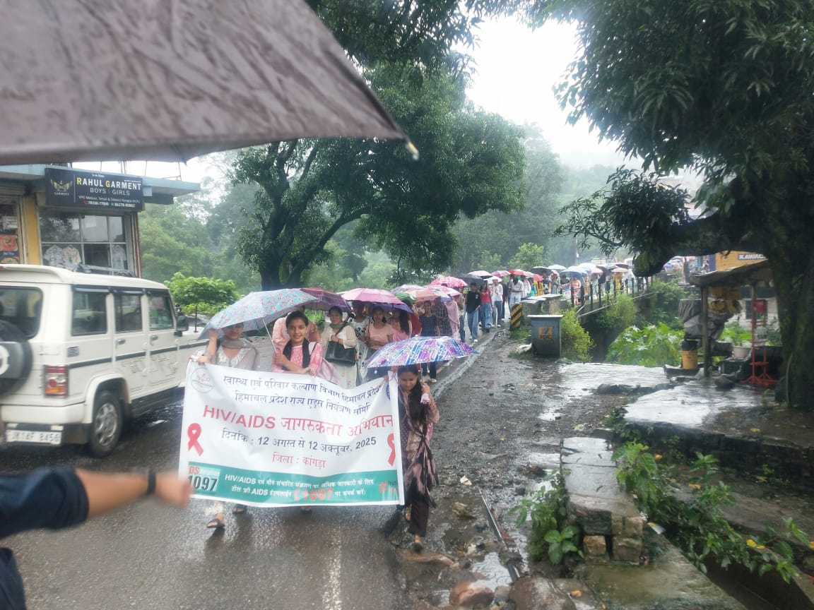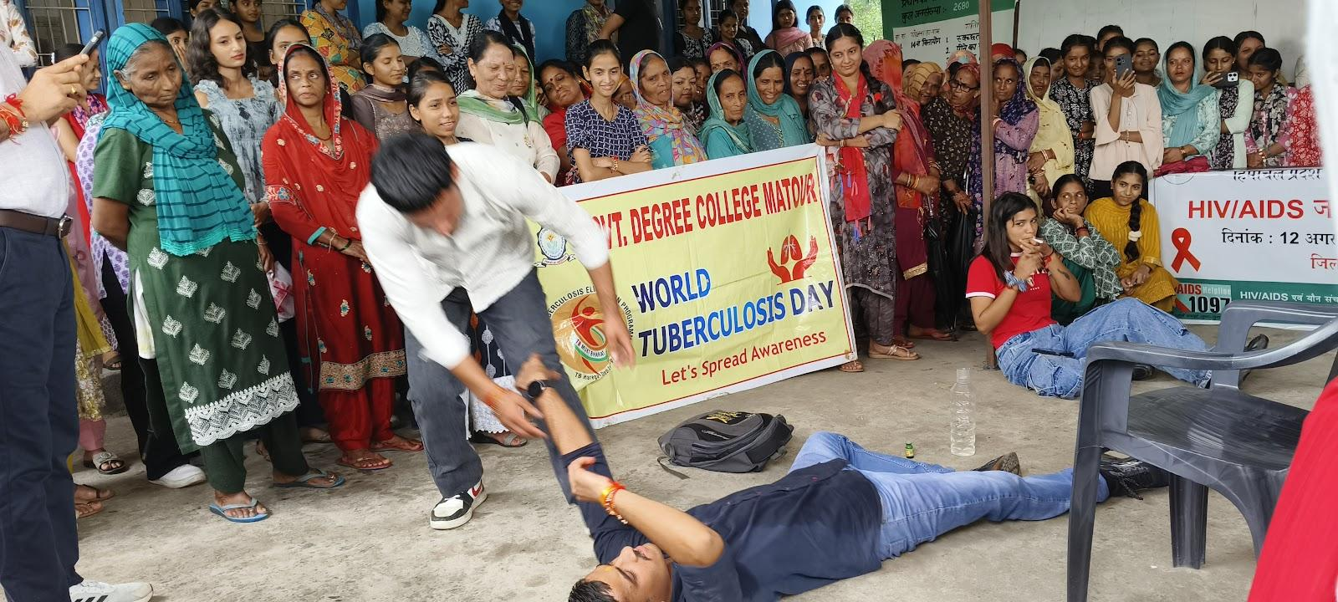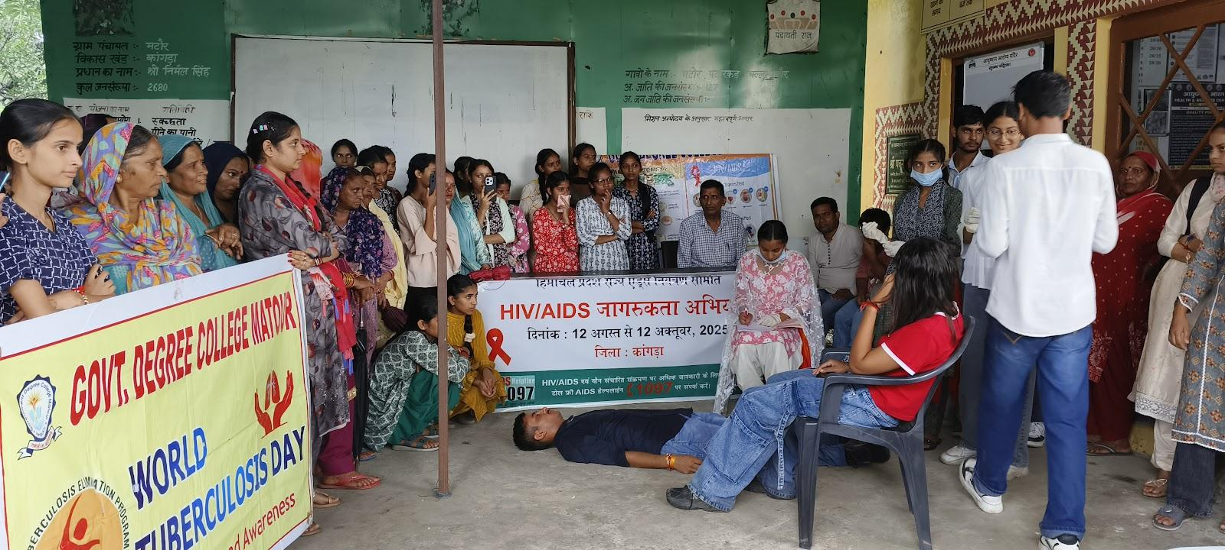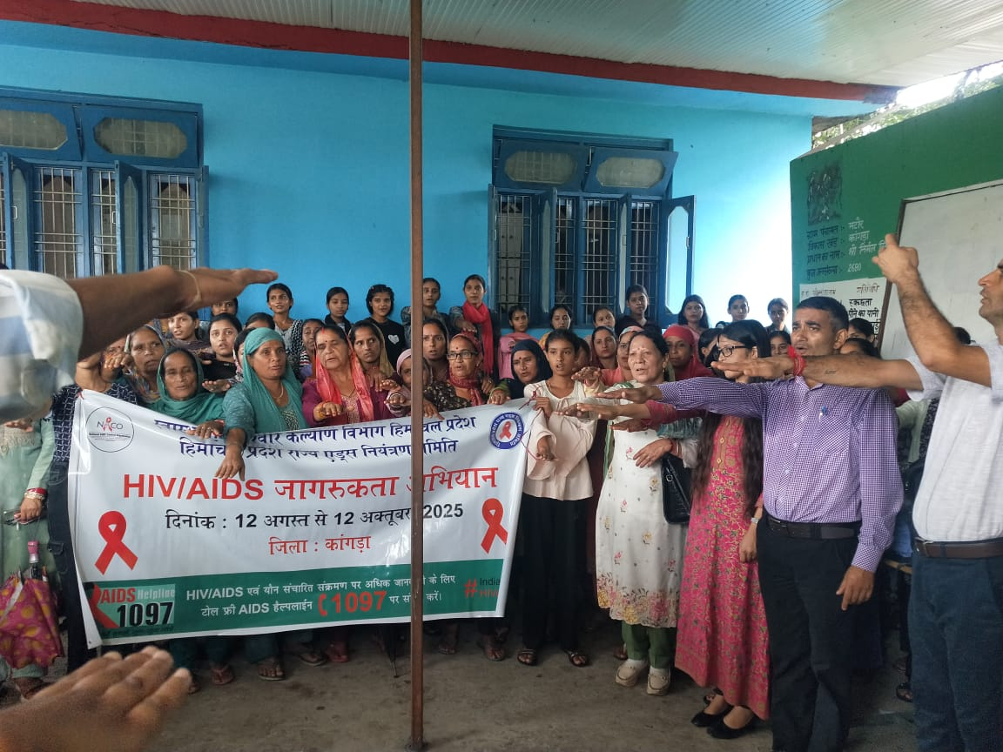

रक्तदान शिविर

दिनांक: 14 सितंबर,2025

राजकीय महाविद्यालय मटौर के रेड रिब्बन क्लब ने सामाजिक सेवा इकाई संत निरंकारी चेरिटेबल फाउंडेशन के सौजन्य से 14 सितंबर,2025 को प्रातः 9:00 बजे से 12:00 बजे तक संत निरंकारी सत्संग भवन, शीला चौक (दाढ़ी) धर्मशाला में आयोजित रक्तदान शिविर में अपनी सहभागिता दर्ज की। महाविद्यालय के छात्रों दीपक प्रकाश और कार्तिक ने यहां स्वेच्छा से रक्त दान कर मिशन के प्रेरणास्पद संदेश "रक्त नाड़ियों में बहे, न कि नालियों में" को सार्थक किय और ये संदेश दिया कि वर्तमान में जहां हिंसा, स्वार्थ का बोलबाला है और रक्त का कोई कृत्रिम विकल्प नहीं यह केवल इंसान से दूसरे इंसान को ही मिल सकता है । हमें जाति धर्म भाषा से ऊपर उठकर इंसानियत को प्राथमिकता देनी चाहिए। जिससे समाज में एकजुटता को बढ़ावा मिले। संत निरंकारी सत्संग भवन शीला चौक की संयोजिका श्रीमती रूपा गुरुंग जी ने भी मटौर महाविद्यालय के विद्यार्थियों की सराहना करते हुए कहा कि इस तरह के प्रयास युवाओं में समाज सेवा और मानव सेवा के भावों को बढ़ाने तथा वैश्विक स्तर पर अच्छा भविष्य तैयार करने के प्रेरणादायक कदम है।इस अवसर पर महाविद्यालय क्लब सदस्य प्रो0 , प्रो0 दिनेश जंबाल , प्रो0 अजय कुमार, प्रो0 सुदेश कुमारी विद्यार्थियों के साथ उपस्थित रहे।

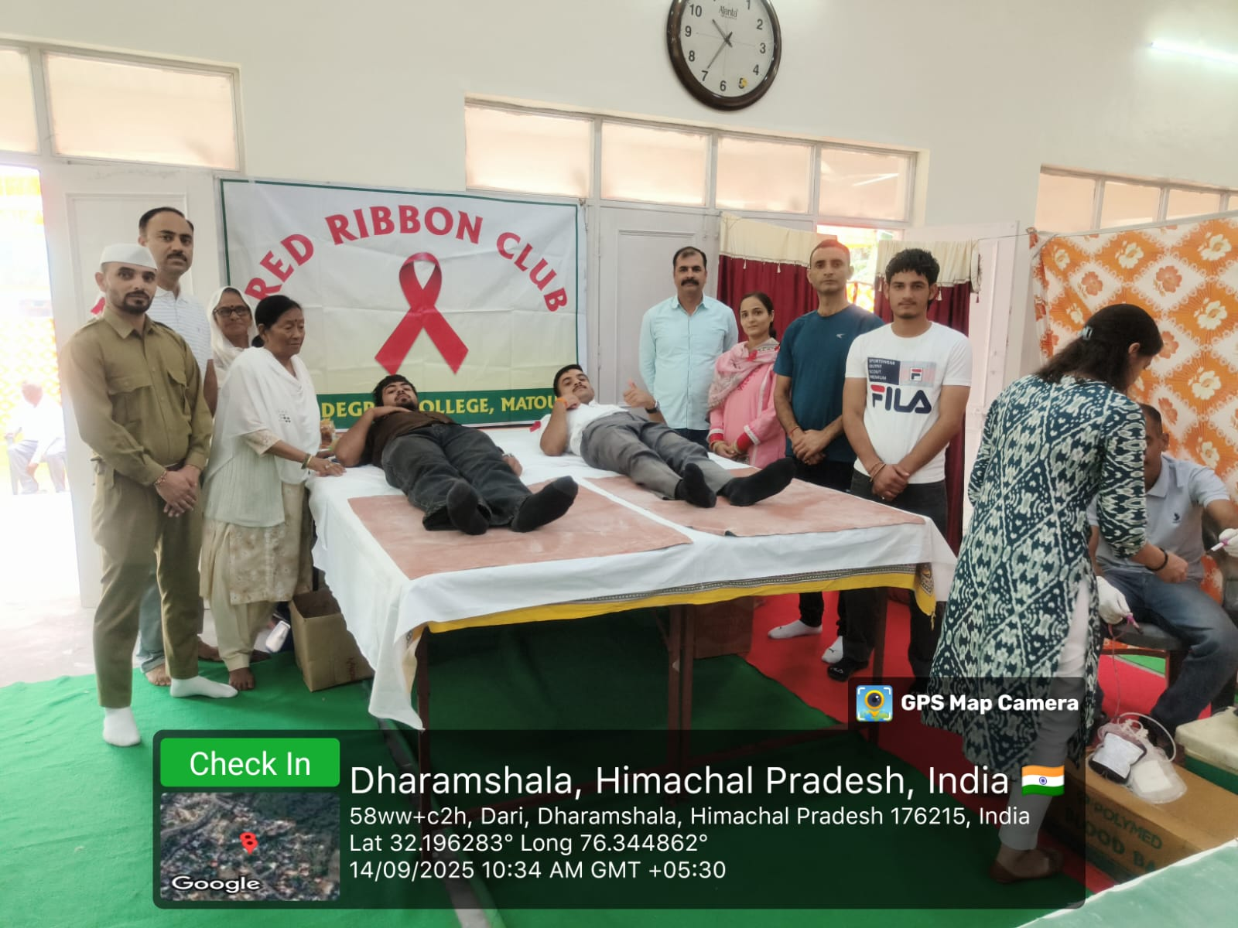

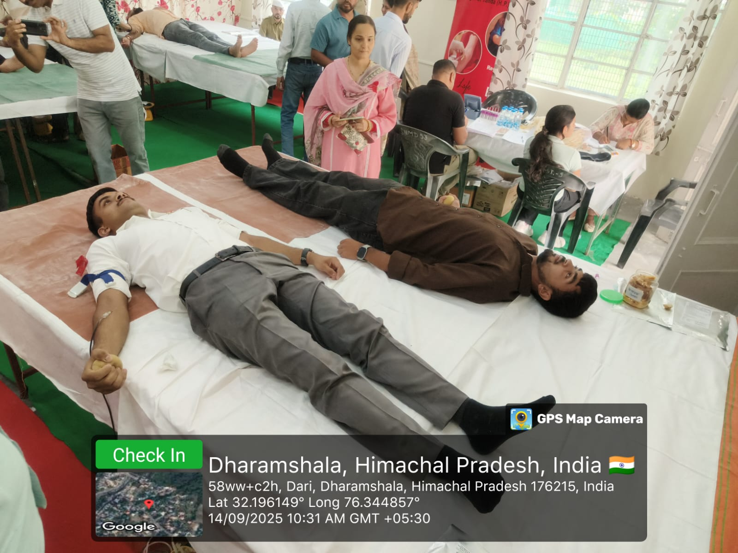

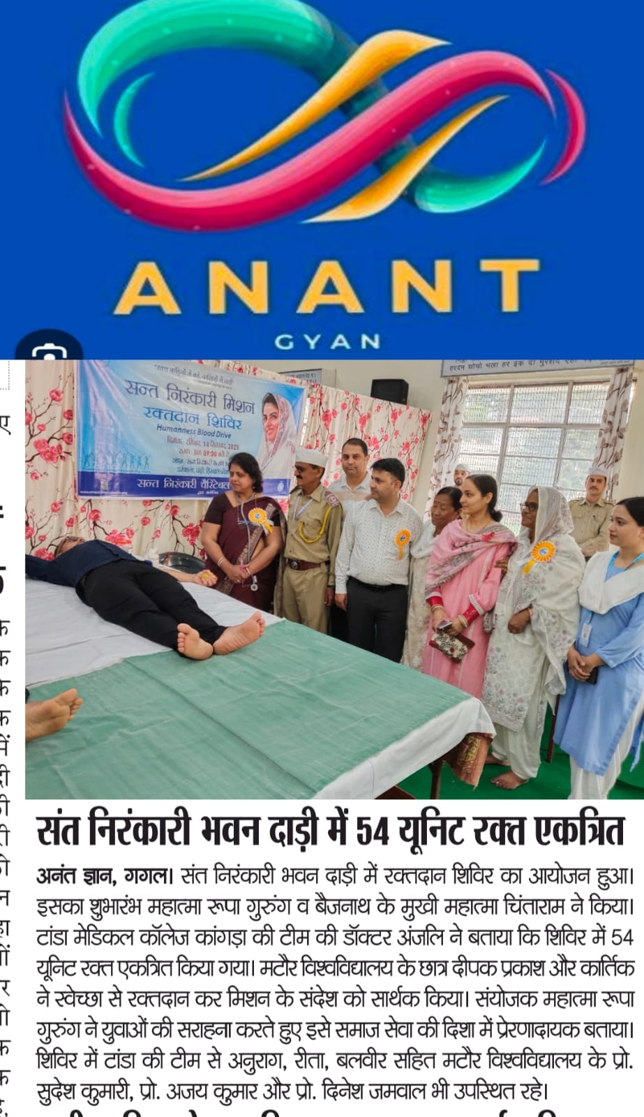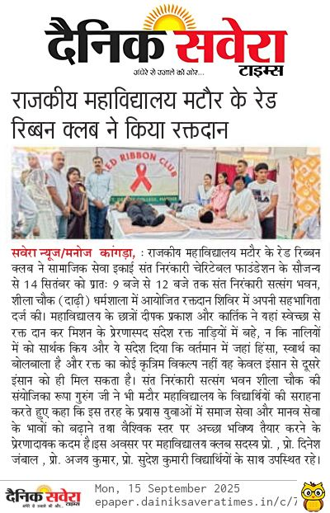

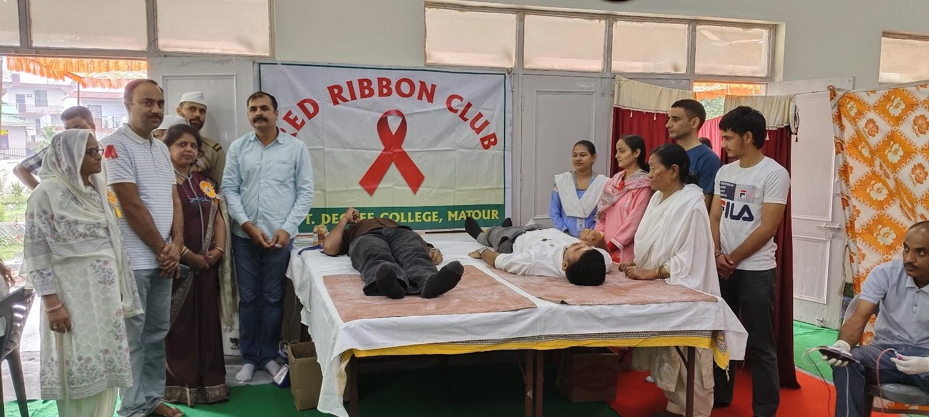

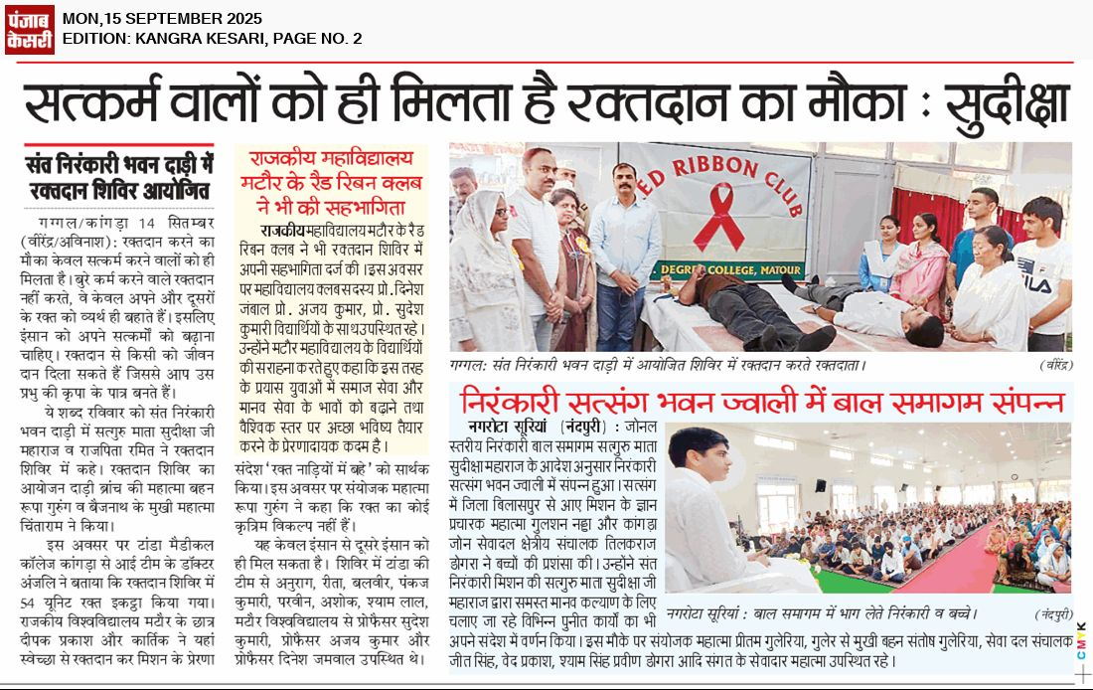

एच आई वी/एड्स और टीबी जैसी बीमारियों के प्रति जागरूकता अभियान

दिनांक: 06 अक्टूबर,2025

राजकीय महाविद्यालय मटौर के रेड रिब्बन क्लब द्वारा एच आई वी/एड्स और टीबी जैसी बीमारियों के प्रति जागरूकता फैलाने हेतु नारा लेखन और पोस्टर मेकिंग प्रतियोगिताओं का आयोजन किया गया जिसमें लगभग 80 विद्यार्थियों ने भाग लिया। अपने नारे और पोस्टर के माध्यम से छात्र छात्राओं ने समाज में सभी को एच0आई 0वी 0/एड्स और टीबी के बढ़ते कारणों और बचाव के उपायों का संदेश दिया। इस अवसर पर महाविद्यालय प्राचार्य डॉ0 विनोद कुमार शर्मा ने भी अपनी उपस्थिति दर्ज की और सभी प्रतिभागियों के बनाए चित्रों और संदेशों की सराहना करते हुए विद्यार्थियों से इन संदेशों व इन बीमारियों से जुड़ी जानकारी को अपने रिश्तेदारों , आस पड़ोस और समाज में सांझा करने की अपील भी की ताकि समाज भी एच 0आई 0वी 0/एड्स और टीबी के कारणों लक्षणों और इलाज तथा बचाव के उपायों से परिचित हो सके और एक स्वस्थ भारत का निर्माण हो।
नारा लेखन में सलोचना ने पहला, आंचल ने दूसरा, काजल ने तीसरा, पोस्टर मेकिंग में शालिनी ने पहला, कशिश ने दूसरा, साक्षी ने तीसरा स्थान हासिल किया। नारा लेखन में अक्षिता और पायल को , पोस्टर मेकिंग में पलक को सांत्वना पुरस्कार दिया गया। ये समस्त कार्यक्रम रेड रिब्बन क्लब संयोजिका प्रो 0सुदेश कुमारी और प्रो0 अजय कुमार के निर्देशन में संपन्न हुआ। जिसमें महाविद्यालय शिक्षक वर्ग भी उपस्थित रहा।

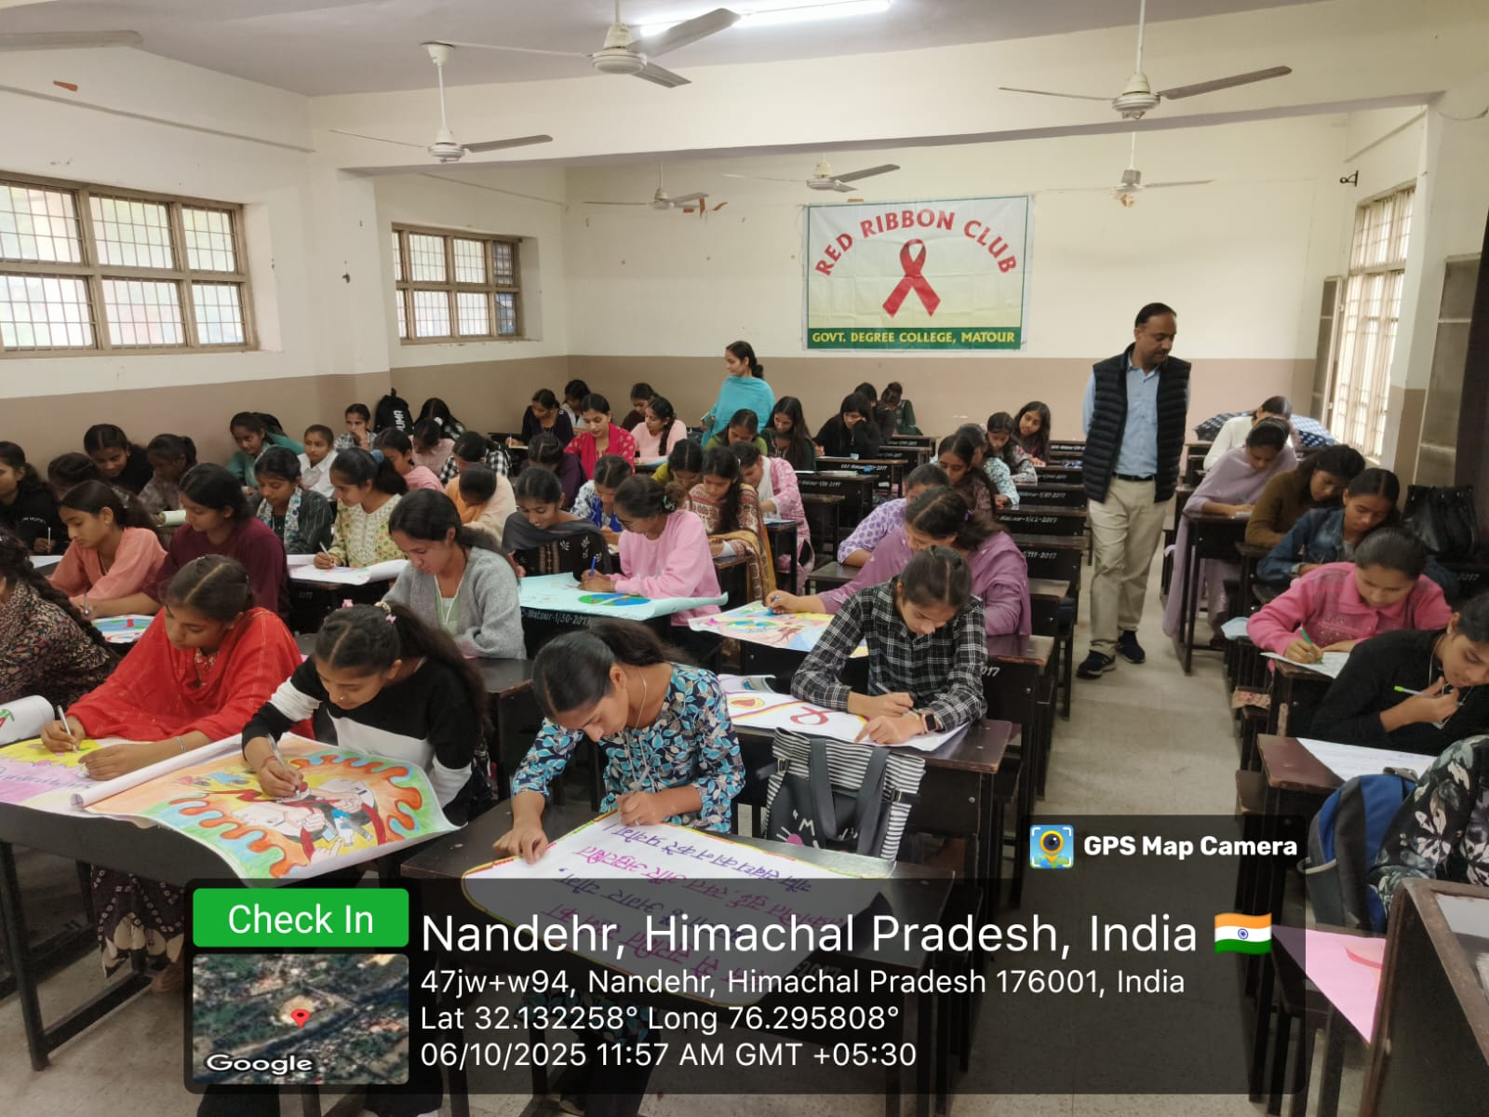

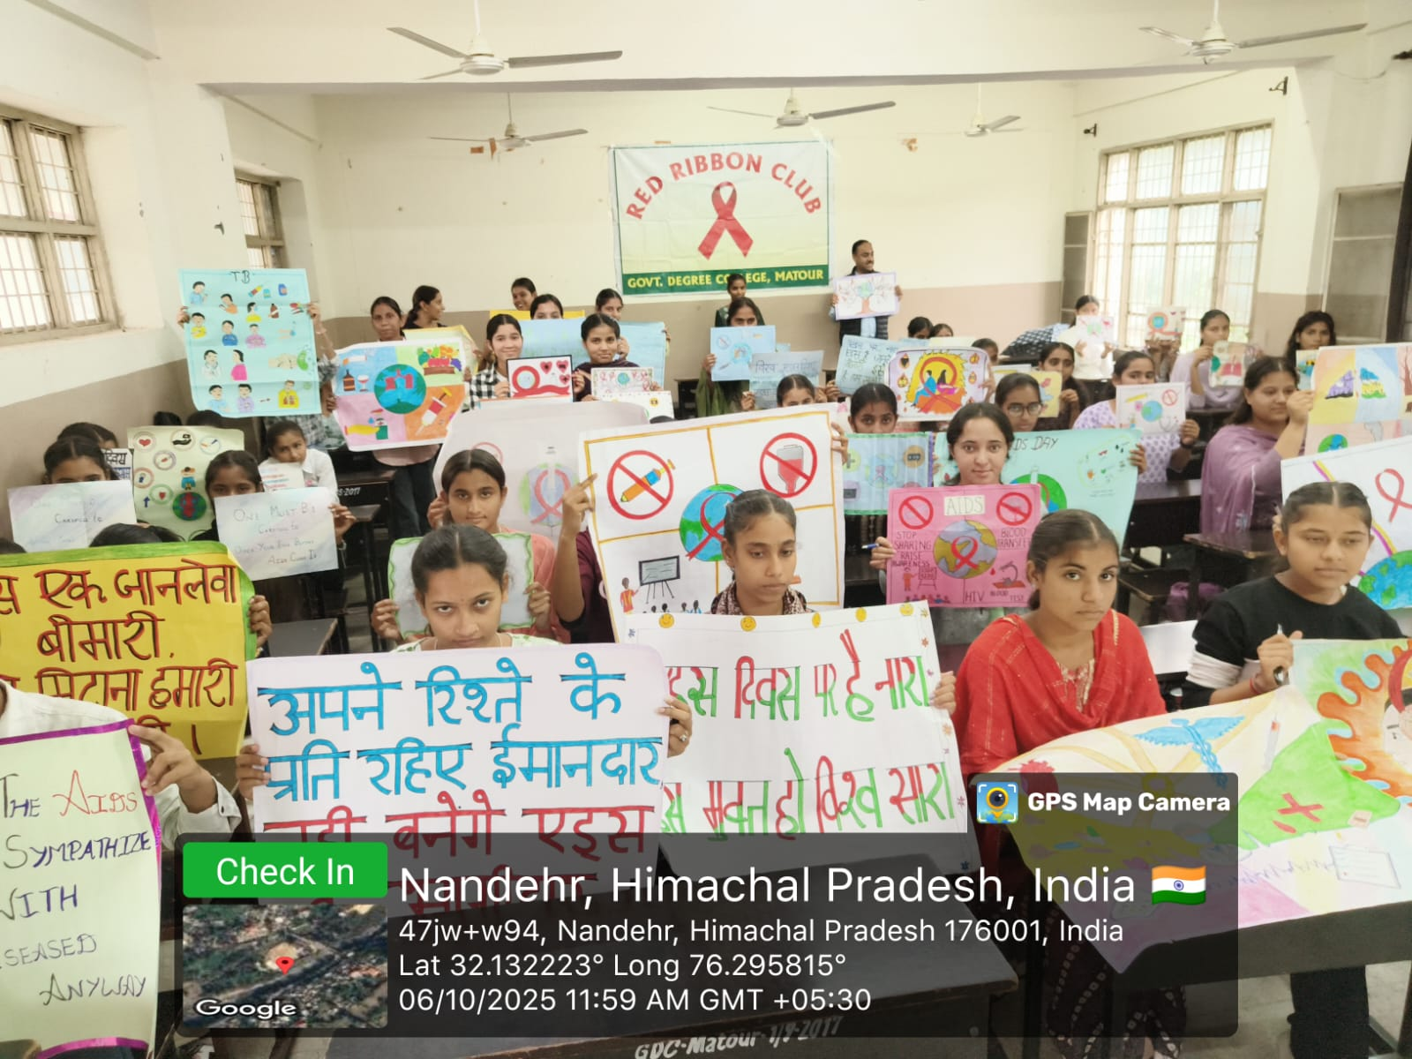

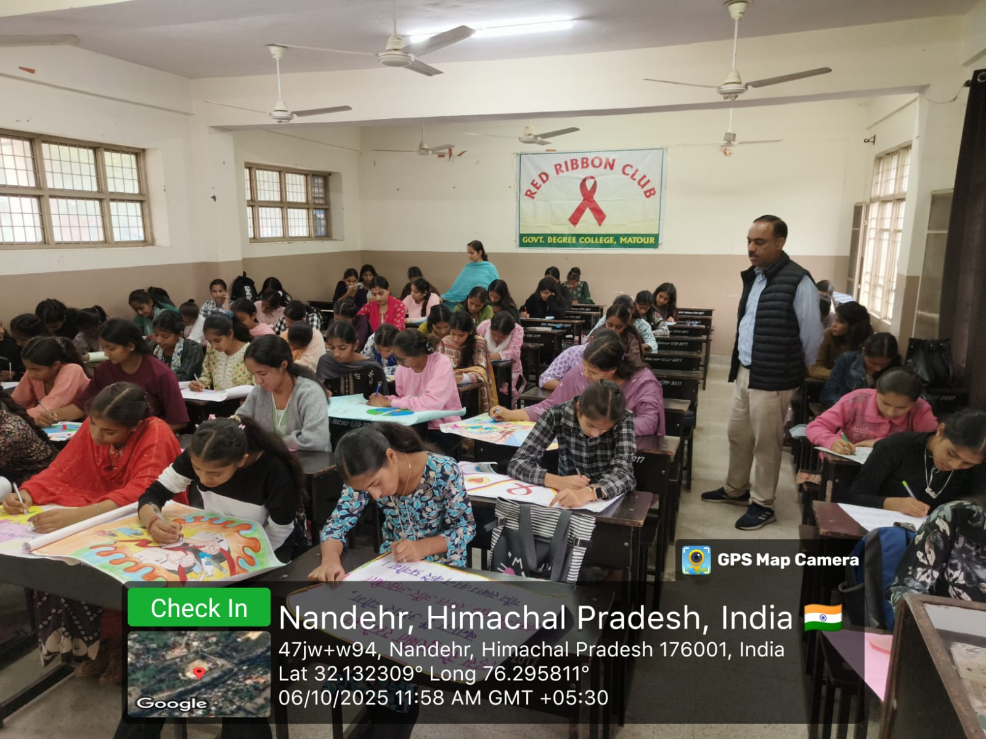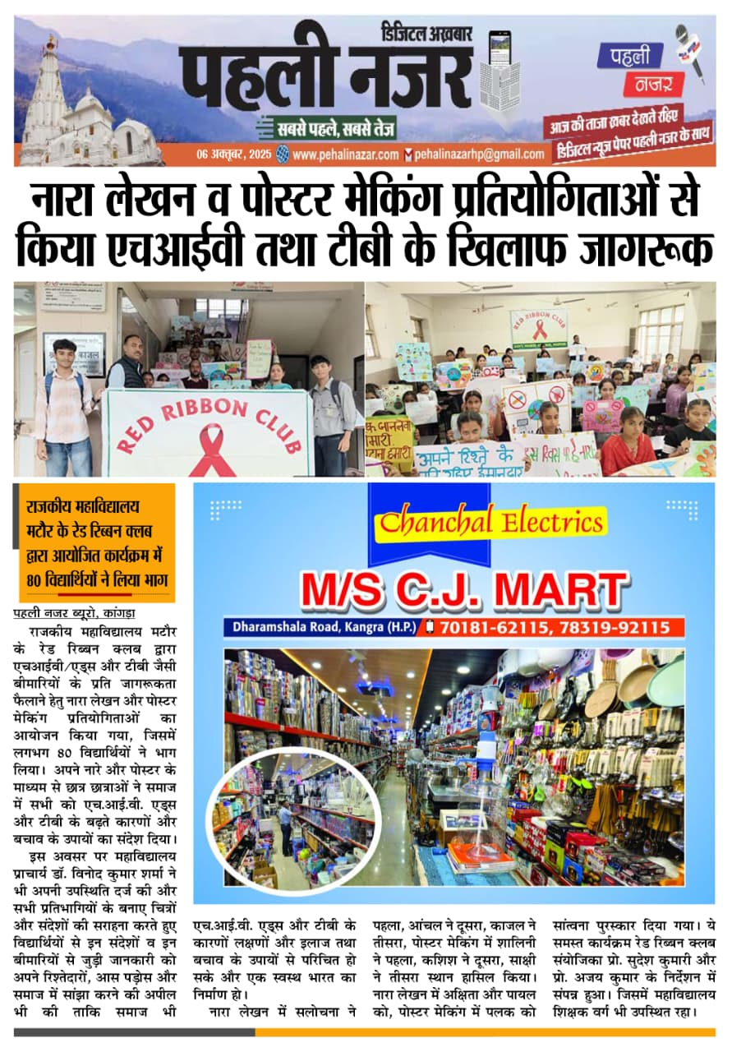

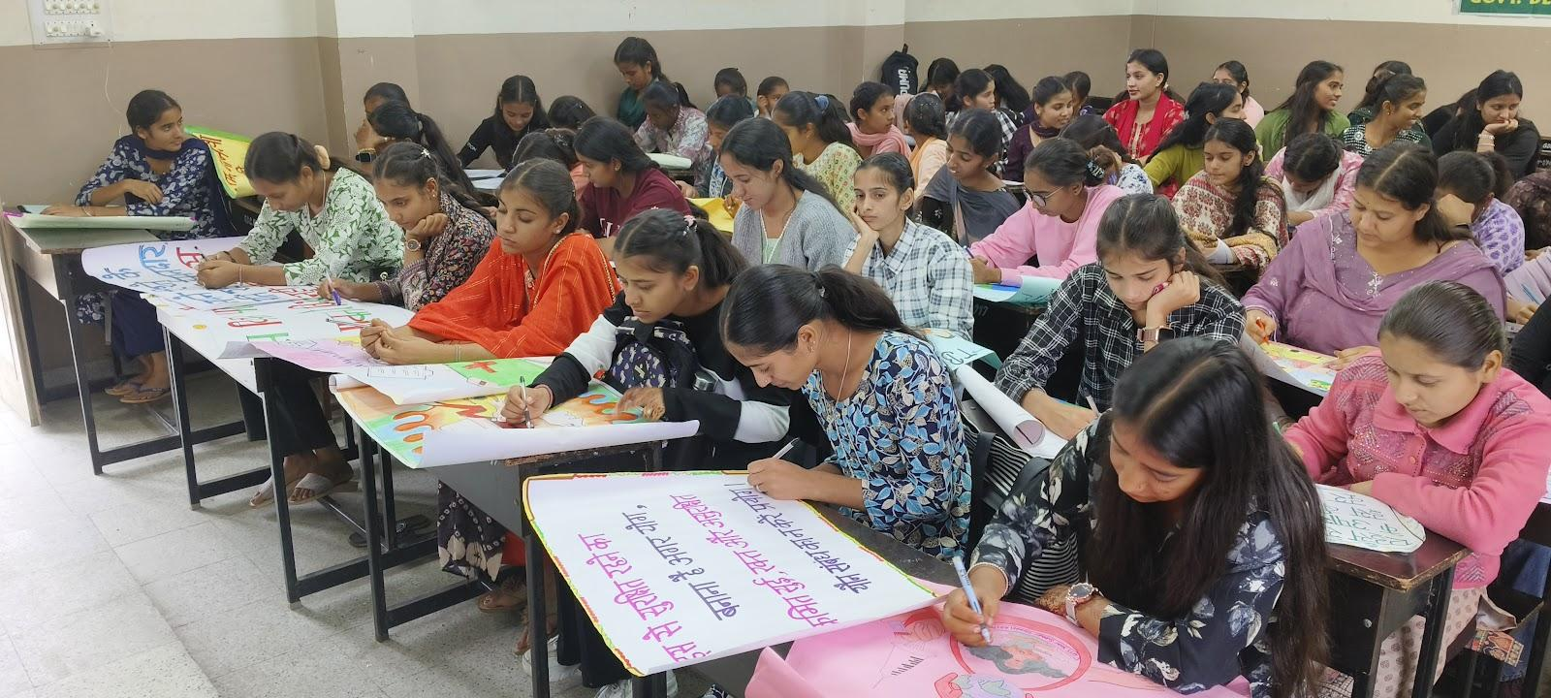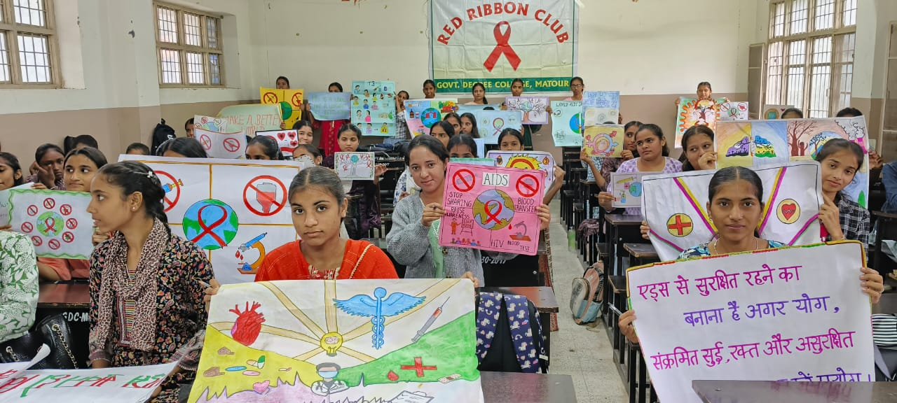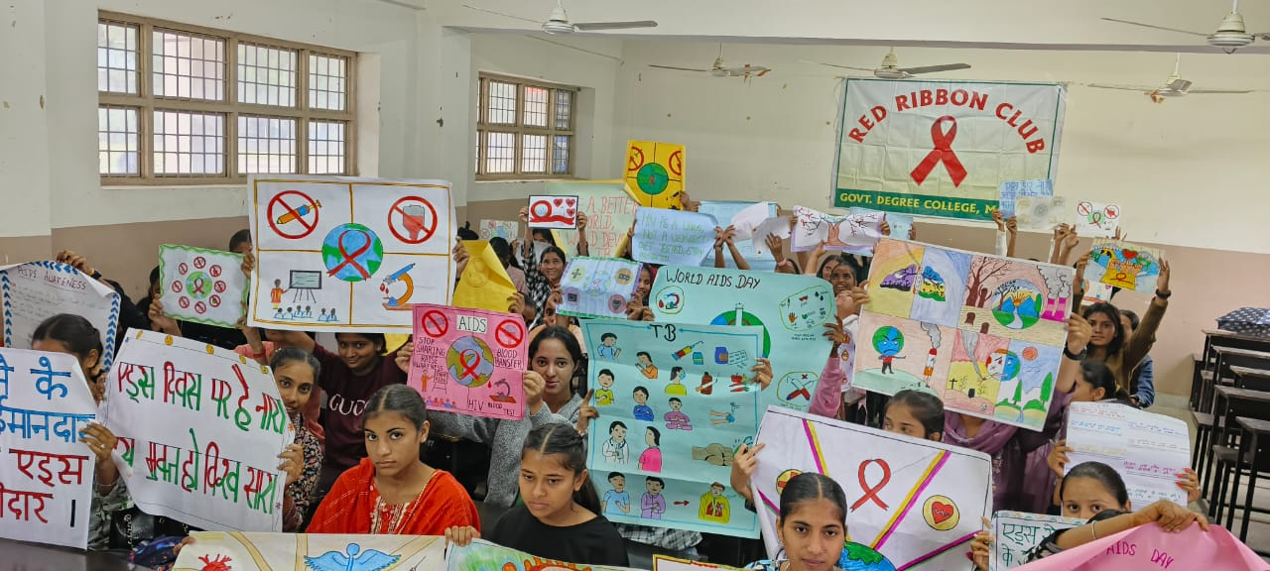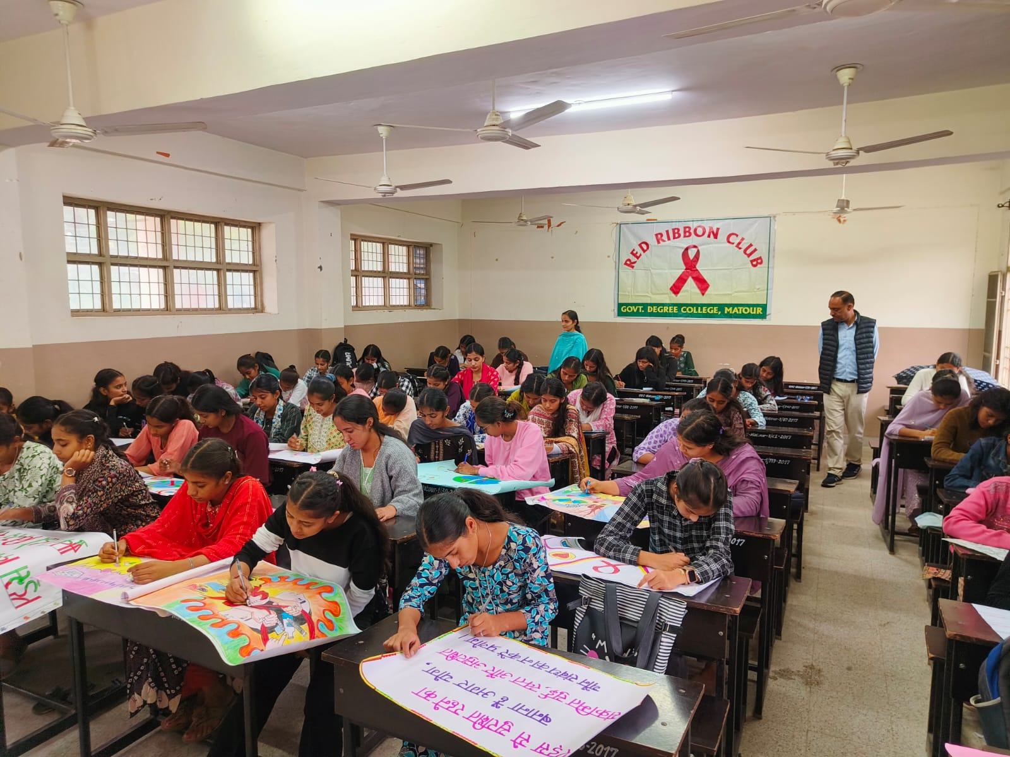

नशा मुक्त भारत अभियान और तंबाकू मुक्त युवा अभियान

दिनांक: 10 नवंबर,2025

राजकीय महाविद्यालय मटौर के रेड रिब्बन क्लब द्वारा नशा मुक्त भारत अभियान और तंबाकू मुक्त युवा अभियान के तहत नारा लेखन व पोस्टर मेकिंग प्रतियोगिताओं का आयोजन किया गया जिसमें 41विद्यार्थियों ने बढ़ चढ़कर हिस्सा लिया। अपने चित्रों और नारों के द्वारा विद्यार्थियों ने नशे के दुष्परिणामों पर प्रकाश डाला और नशे से स्वयं और समाज को बचाने का संदेश दिया। इस अवसर पर महाविद्यालय प्राचार्य डॉ0 विनोद कुमार शर्मा ने भी अपनी उपस्थिति दर्ज की और विद्यार्थियों के कार्यों की सराहना करते हुए उन्हें संबोधित करते हुए कहा नशा एक सामाजिक बुराई है जो व्यक्ति के शरीर, मन मस्तिष्क और समाज को प्रभावित करती है। सरकार द्वारा युवाओं को नशे से बचाने के लिए कई अभियान चलाए जा रहे हैं जिन्हें सफल बनाने में युवाओं के इस तरह के प्रयास भी एक कड़ी का काम करेंगे। नारा लेखन में नव्या चौधरी ने पहला, कोमल देवी ने दूसरा, अनिका और आंचल कुमारी ने तीसरा, पोस्टर मेकिंग में सालनी ने पहला, प्रिया और आकांक्षा ने दूसरा, पलक ने तीसरा स्थान हासिल किया। पायल को सांत्वना पुरस्कार दिया गया।ये समस्त कार्यक्रम प्रो0 अजय कुमार और प्रो0 सुदेश कुमारी के निर्देशन में संपन्न हुआ।

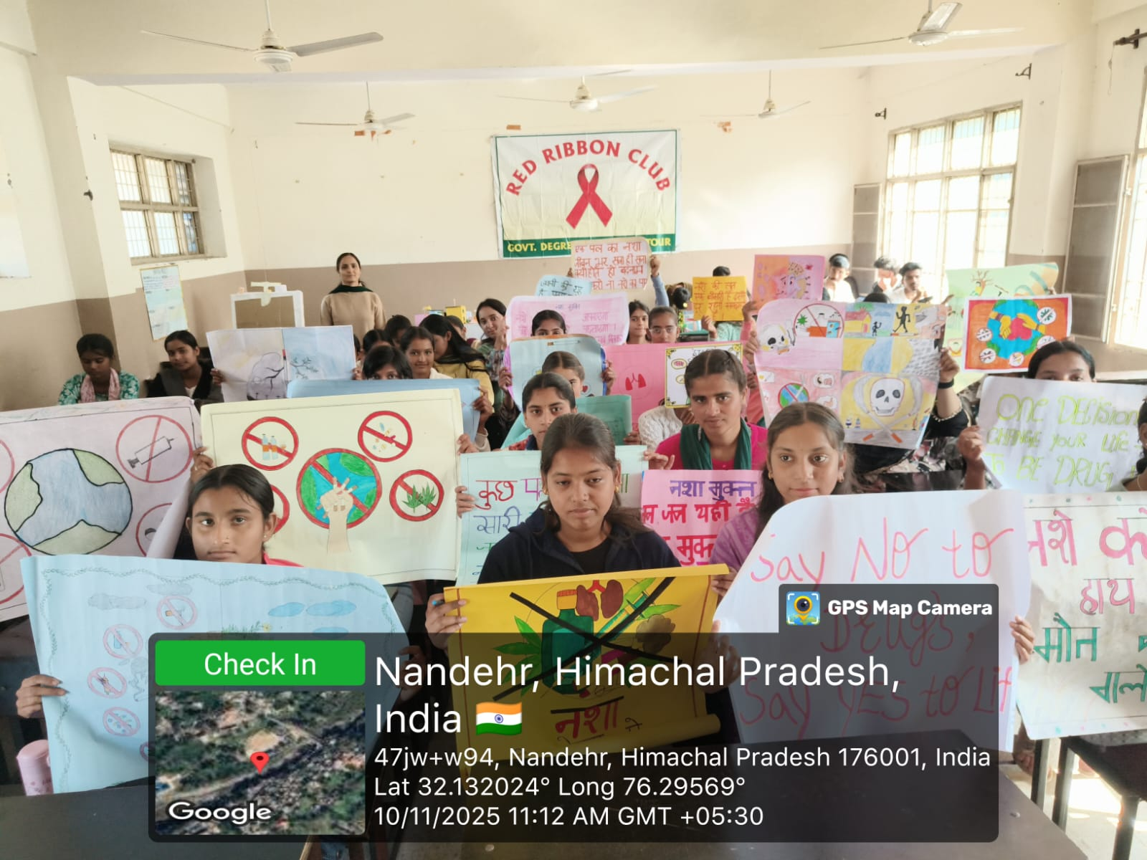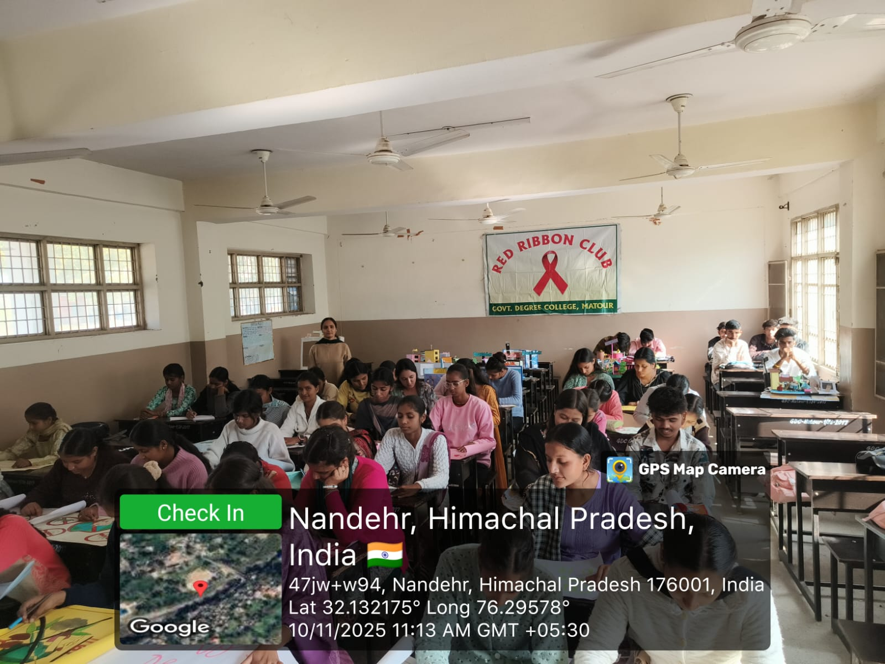

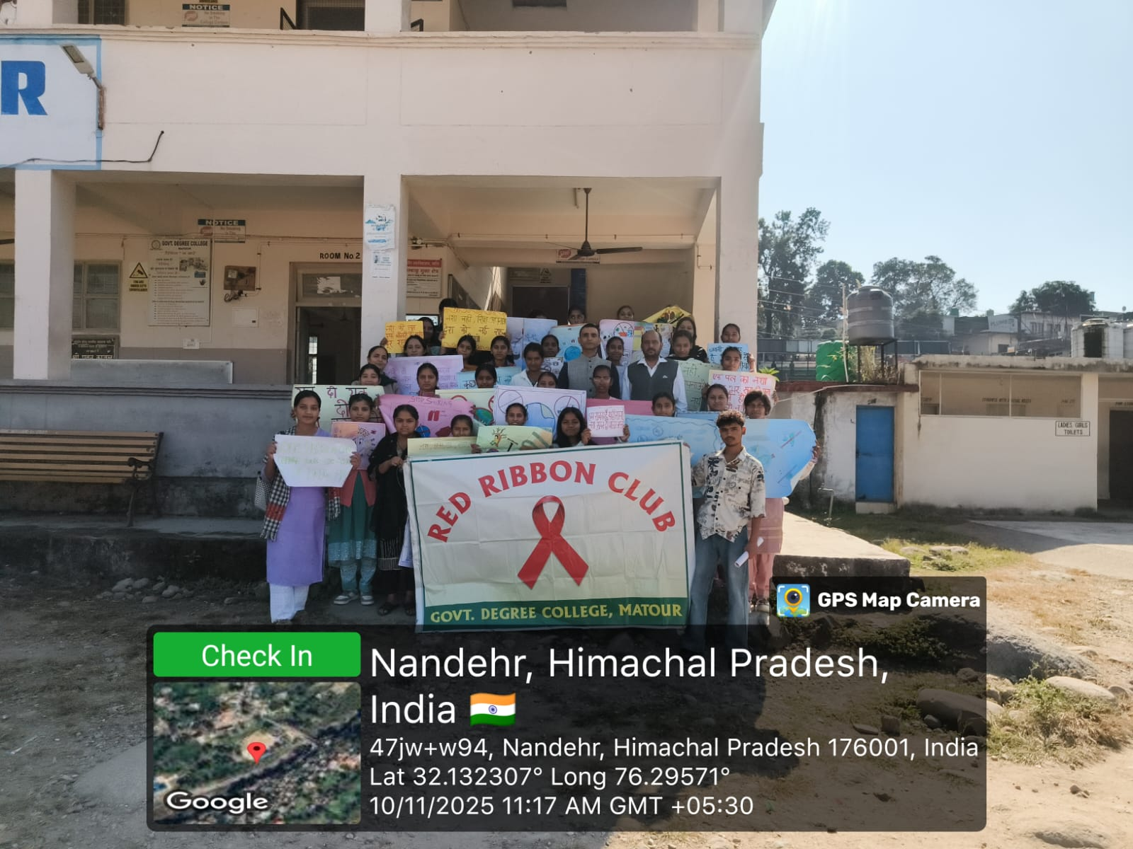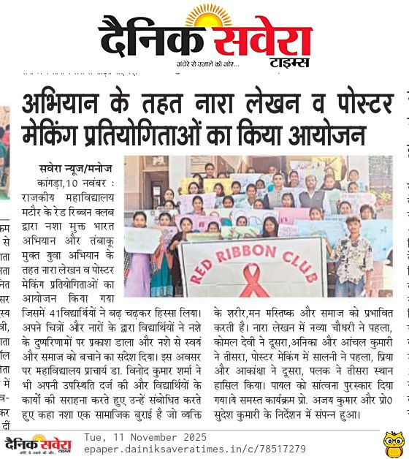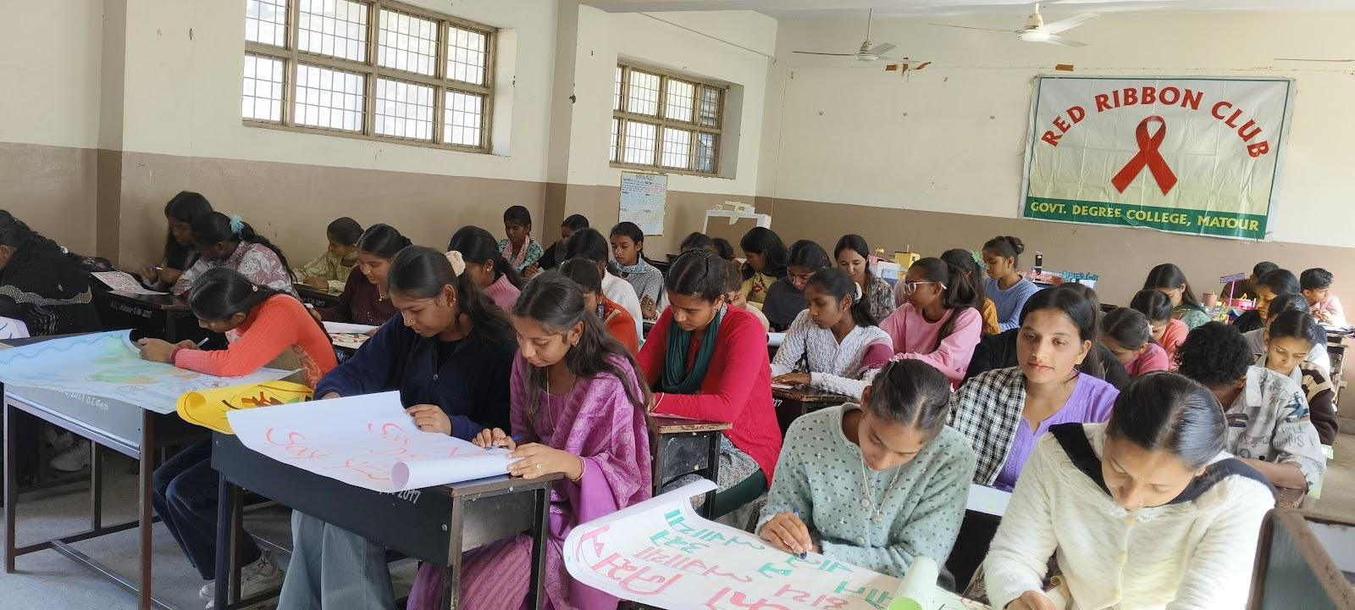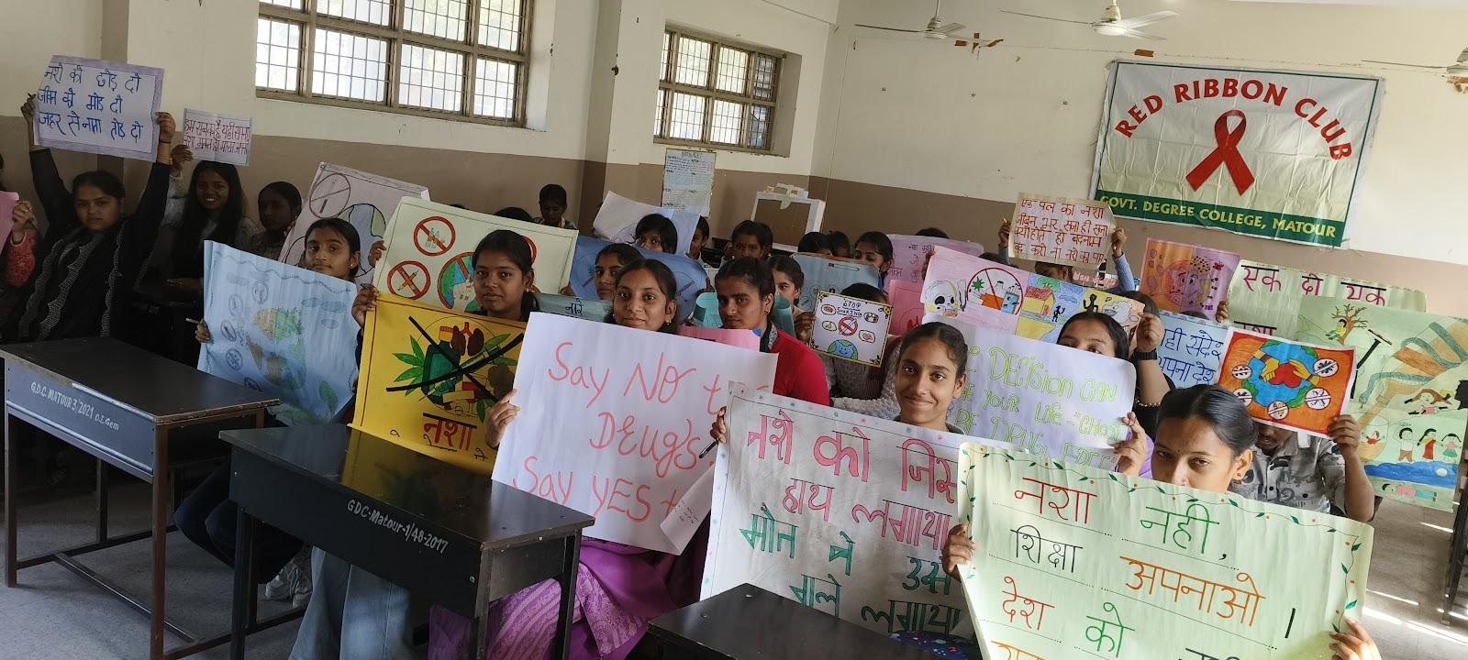

विश्व एड्स दिवस

दिनांक: 01 दिसंबर,2025

राजकीय महाविद्यालय मटौर में विश्व एड्स दिवस के उपलक्ष्य पर रेड रिब्बन क्लब द्वारा संयुक्त रूप से कार्यक्रम आयोजित किया गया। जिसमें नुक्कड़ नाटक, नारा लेखन व पोस्टर मेकिंग, मानव श्रृंखला बनाना जैसी गतिविधियां करवाई गईं। जिसमें लगभग 133 विद्यार्थियों ने भाग लिया।पोस्टर मेकिंग और नारा लेखन के माध्यम से विद्यार्थियों ने एड्स के कारणों, लक्षणों और प्रभावों पर प्रकाश डाला साथ ही मानव श्रृंखला बनाकर सभी को एच 0आई 0वी/एड्स से बचने का संदेश दिया। इसके बाद महाविद्यालय प्राचार्य डॉ0 विनोद कुमार शर्मा ने विद्यार्थियों के कार्यों की सराहना करते हुए इस वर्ष की थीम overcoming disruption,transforming the AIDS response, अर्थात एड्स से जुड़ी शर्म, डर और सामाजिक दूरी को खत्म करना कितना जरूरी है की जानकारी सांझा की । तत्पश्चात स्थानीय जनमानस व ग्रामीण समाज को एड्स जागरूकता हेतु संदेश देने के लिए विद्यार्थियों की रैली को हरी झंडी दिखाकर रवाना किया । यह रैली " देश को बचाना है एड्स को भगाना है" नारे के साथ महाविद्यालय प्रांगण से राजकीय उच्च विद्यालय कोहाला तक गई वहां स्कूल के विद्यार्थियों को महाविद्यालय द्वारा लघु नाटिका के माध्यम से एड्स, टीबी, व नशे के विरुद्ध जागरूक किया गया । जिसमें कोहाला विद्यालय मुख्य अध्यापक श्री अजय कुमार जी ने महाविद्यालय के इस जागरूकता अभियान की प्रशंसा व समाज को इन बुराइयों के लिए सचेत करने हेतु आभार व्यक्त किया। नारा लेखन में सलोचना ने पहला, अमना ने दूसरा, काजल ने तीसरा, पोस्टर मेकिंग में शालिनी ने पहला, कशिश ने दूसरा, काजल ने तीसरा पुरस्कार प्राप्त किया। अनामिका को सांत्वना पुरस्कार दिया गया। ये समस्त कार्यक्रम रेड रिब्बन क्लब संयोजक प्रो0 अजय कुमार और संयोजिका प्रो0सुदेश कुमारी के निर्देशन में संपन्न हुआ। जिसमें समस्त शिक्षक वर्ग भी उपस्थित रहा।

